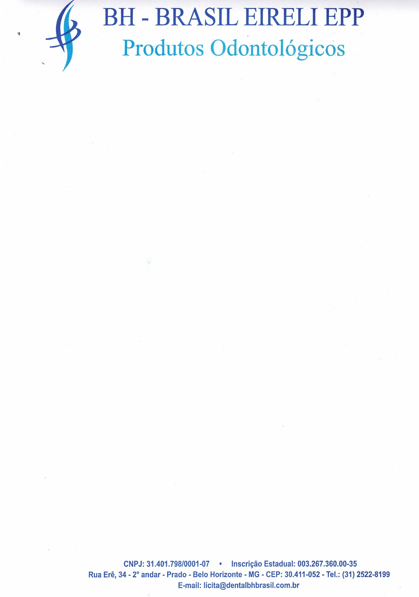
DECLARAÇÃO DE SUJEIÇÃO ÀS CONDIÇÕES ESTABELECIDAS NO EDITAL E DE INEXISTÊNCIA DE FATOS SUPERVENIENTES IMPEDITIVOS DA HABILITAÇÃO

A

PREFEITURA MUNICIPAL DE SÃO JOÃO DA VARJOTA / PI

COMISSÃO PERMANENTE DE LICITAÇÃO - CPL
REF: PREGÃO ELETRÔNICO N° 008/2025

A empresa DENTAL BH BRASIL COMERCIO DE PRODUTOS ODONTO-MEDICO-HOSPITALAR LTDA, sediada à Rua Erê, 34 – 2° andar – Bairro Prado – BH/MG, inscrita sob CNPJ nº. 31.401.798/0001-07, por intermédio de sua representante legal infra-assinado, declara expressamente que se sujeita às condições estabelecidas no edital acima citado e que acatará integralmente qualquer decisão que venha a ser tomada pelo órgão licitante quanto à qualificação apenas das proponentes que tenham atendido às condições estabelecidas no edital e que demonstrem integral capacidade de executar o fornecimento do bem previsto.


Declara, ainda, para todos os fins de direito, a inexistência de fatos supervenientes impeditivos da habilitação ou que comprometa a idoneidade da proponente.

Atenciosamente

Belo Horizonte 11 de junho de 2025.
________________________________________

DENTAL BH BRASIL LTDA

SHIRLEI VALERIA RODRIGUES ASSIS
C.I: MG-8.847.586, POLICIA CIVIL/MG
CPF: 064.721.546-27

